ООО «БИМЕТ»

Адрес: 423838, РТ, г.Набережные Челны, а/я 25

Телефон: (8552)58-00-59, 8-960-085-54-32

E-mail: bimet2714@mail.ru

www.bimet.ru

СПЕЦИАЛЬНЫЙ ИНСТРУМЕНТ И ПРИСПОСОБЛЕНИЯ

ДЛЯ РЕМОНТА АВТОМОБИЛЕЙ УРАЛ

№ п\п | Модель |  | Наименование и характеристика изделия | Цена  (руб)

ДЛЯ РЕМОНТА АВТОМОБИЛЕЙ УРАЛ С ДВИГАТЕЛЕМ КАМАЗ

1 | 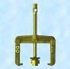 | И801.01.000 | Съемник зубчатых колес и противовесов коленвала и зубчатого колеса распредвала.  Габаритные размеры, мм: 300х88х500  Масса,кг.: 7,7 | 23223
2 | 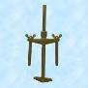 | И801.05.000-01 | Съемник гильзы цилиндра  Габаритные размеры,мм: 245х45х530  Масса, кг.: 3,57 | 16542
3 | 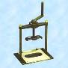 | И801.06.000 | Съемник пружин клапанов  Габаритные размеры,мм: 242х170х335  Масса, кг.: 5,8 | 16955
4 | 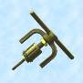 | И801.07.000 | Съемник седел клапанов  Габаритные размеры,мм: 450х47х180  Масса, кг.: 2,1 | 15670
5 | 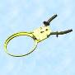 | И801.08.000 | Приспособление для снятия и установки поршневых колец  Габаритные размеры,мм: 280х134х120  Масса, кг.: 0,35 | 8297
6 |  | И801.14.000 | Приспособление для регулировки клапанов двигателя  Габаритные размеры,мм: 165х280х20,9  Масса, кг.: 0,36 | 6336
7 | 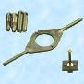 | И801.16.000 | Приспособление для снятия , разборки-сборки муфты опережения впрыскивания топлива  Габаритные размеры,мм: 460х250х130  Масса, кг.: 3,4 | 13709
8 | 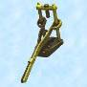 | И801.20.000 | Приспособление для разборки-сборки форсунки, насосной секции ТНВД и ТННД  Габаритные размеры,мм: 560х173х25,2  Масса, кг.: 2,4 | 19977
9 | 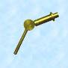 | И801.21.000 | Приспособление для выпрессовки нагнетательного клапана  Габаритные размеры,мм: Ф60х570  Масса, кг.: 1,7 | 4870
10 | 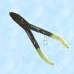 | И801.22.000 | Спецпассатижи для снятия наружных пружинных стопорных колец  Габаритные размеры,мм: 340х120х200  Масса, кг.: 4,2 | 1241
11 | 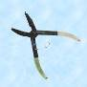 | И801.23.000 | Спецпассатижи для снятия внутренних пружинных стопорных  Габаритные размеры,мм: 115х30х125  Масса, кг.: 0,3 | 1241
12 | 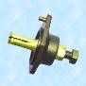 | И801.24.000 | Съемник подшипника регулятора ТНВД  Габаритные размеры,мм: 160х60х12  Масса, кг.: 0,21 | 6088
13 | 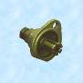 | И801.25.000-10 | Съемник переднего подшипника первичного вала КПП  Габаритные размеры,мм: 95х74х80  Масса, кг.: 0,6 | 7610
14 | 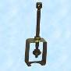 | И801.26.000 | Съемник эксцентрика и ведущего зубчатого колеса кулачкового вала ТНВД, сошки рулевого механизма а/м КамАЗ-5320  Габаритные размеры,мм: 200х134х50  Масса, кг.: 1,0 | 4329
15 | 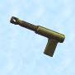 | И801.27.000 | Приспособление для установки подшипников кулачкового вала ТНВД  Габаритные размеры,мм: 115х220х28  Масса, кг.: 0,69 | 6088
16 | 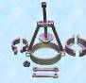 | И801.30.000 | Съемник подшипников вторичного вала, переднего подшипника промежуточного вала КПП, подшипников раздаточной коробки  Габаритные размеры,мм: 245х206х250  Масса, кг.: 5,8 | 25591
17 |  | И801.30.000-01 | Съемник подшипника раздаточной коробки  а/м КамАЗ-4310 | 56098
18 | 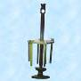 | И801.31.000 | Приспособление для снятия и установки заднего подшипника промежуточного вала КПП  Габаритные размеры,мм: 240х162х250  Масса, кг.: 3,6 | 12762
19 |  | И801.32.000 | Съемник оси блока зубчатых колес заднего хода КПП  Габаритные размеры,мм: 175х34х230  Масса, кг.: 1,27 | 5862
20 |  | И801.00.000-01 | Приспособление для установки поршня с поршневыми кольцами в цилиндр  Габаритные размеры,мм: 240х162х250  Масса, кг.: 3,6 | 14441
21 | 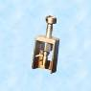 | 740.3901210 | Съемник форсунок  Габаритные размеры,мм: 90х29х44  Масса, кг.: 0,24 | 1712
22 |  | 236-3901210-А2 | Съемник форсунок (Для двигателя ЯМЗ 236)  Габаритные размеры,мм: 65.5х100  Масса, кг.: 0.45 | 8420
23 | 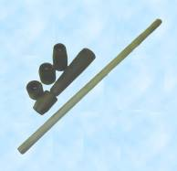 | И801.57.000 | Комплект усиленных сменных головок S19, S22 для болтовых соединений двигателя  Габаритные размеры,мм: 40х60  Масса, кг.: 2,28 | 13167
24 |  | И801.58.000 | Кольцо для доработки поршня  Габаритные размеры,мм: 40х60  Масса, кг.: 0,45 | 2684

ДЛЯ РЕМОНТА АВТОМОБИЛЕЙ УРАЛ С ДВИГАТЕЛЕМ ЯМЗ
25 | 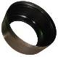 | 236-3918234 | Оправка для установки картера маховика  Габаритные размеры,мм: 142.5х56  Масса, кг.: 1,38 | 5848
26 | 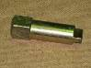 | 236-3901050  740-3901050 | Головка торцевого ключа , Для штуцеров ТНВД (Двигатель ЯМЗ)  Габаритные размеры,мм: S24х70  Масса, кг.: 0,46 | 850
27 | 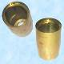 | 236-3918236 | Оправка для установки крышки шестерен распределения (Двигатель ЯМЗ)  Масса, кг.: 0,7 | 5848
28 | 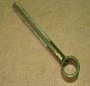 | 240-3901035 | Ключ-трещетка для проворота коленчатого вала  (Двигатель ЯМЗ)  Габаритные размеры,мм: 250х50х30  Масса, кг.: 0.45 | 5263
29 |  | 330-211-2 | Ключ к штуцеру топливного насоса  Габаритные размеры,мм: 65,5х100  Масса, кг.: 0,8 | 3556
30 |  | 375-3901123-01 | Ключ гайки трубы подогревателя  (Предназначен для гайки отводной трубы котла пускового подогревателя двигателя)  Габаритные размеры,мм: 90х92х32  Масса, кг.: 0,82 | 4297
31 | 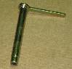 | 375-3901035 | Ключ для прокачки главных и колесных гидротормозов  Габаритные размеры,мм: 160х32х131  Масса, кг.: 0,9 | 2105
32 | 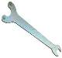 | 375-3901053-01 | Ключ гайки амортизатора  Габаритные размеры,мм: 90х29х44  Масса кг.: 1 | 1879
33 | 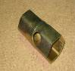 | 375-3901077 | Ключ торцевой S41 x S46  Габаритные размеры ф53х100  Масса кг.: 0,45 | 2867
34 | 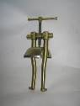 | 375-3918005 | Съемник сальников накачки шин  Габаритные размеры,мм: 250х130х50  Масса, кг.: 2,1 | 13315
35 |  | 375Э-3918150-01 | Приспособление для запрессовки колпака колесного цилиндра  Габаритные размеры,мм:  Масса, кг.: | 1291
36 |  | 375Э-3918380 | Съемник для выпрессовки валов РК  Габаритные размеры,мм:  Масса, кг.: | 16191
37 |  | 49276-3201100 | Приспособление для притирки клапанов  Габаритные размеры,мм: 160х98х30  Масса, кг.: 0,41 | 5253
38 | 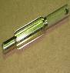 | 4320-3924020 | Оправка для установки сцепления на двигатель  Габаритные размеры,мм: 266х180х40  Масса, кг.: | 11368
39 | 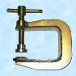 | 49101-3105000 | Струбцина  Габаритные размеры,мм: 266х180х40  Масса, кг.: | 9121
40 | 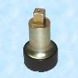 | 49101-3159010 | Ключ для шпилек  Габаритные размеры,мм: ф57х90  Масса, кг.: | 10493
41 | 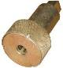 | 49101-3159010-01 | Ключ для шпилек  Габаритные размеры,мм:  Масса, кг.: | 10813
42 |  | 49124-5807000 | Съемник шариковых подшипников, установленных заподлицо в гнездах картеров КП  Габаритные размеры,мм: 160х98х30  Масса, кг.: | 67753
43 | 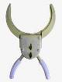 | И801.08.000-10 | Приспособление для снятия и установки поршневых колец  Габаритные размеры,мм: 210х138х20  Масса, кг.: 0,43 | 8533
44 | 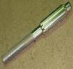 | 4926-5906906-01 | Оправка для центровки ведомых дисков сцепления  Габаритные размеры,мм: ф37.8х285  Масса, кг.: | 12630
45 |  | 4926-5936100 | Клещи для снятия тормозных пружин  Габаритные размеры,мм: 138х475х26,5  Масса, кг.: 0,74 | 12028
46 |  | 49261-4101002 | Оправка для напрессовки уплотнения на штуцер форсунки двигателя ЯМЗ-238  Габаритные размеры,мм:  Масса, кг.: 1,29 | 1424
47 |  | 49261-5800901-01 | Болт-съемник для снятия маховика  Габаритные размеры,мм: М8х50  Масса, кг.: | 1137
48 |  | 49261-5800901-03 | Болт-съемник для выпрессовки стакана с задним подшипником с промежуточного вала КПП  Габаритные размеры,мм:  Масса, кг.: | 1347
49 |  | 49261-58063000 | Съемник пальцев реактивных штанг  Габаритные размеры, мм:  Масса,кг.: | 17623
50 |  | 49261-5925500 | Прибор для проверки системы топливоподачи и фильтрации топлива  Габаритные размеры, мм:  Масса,кг.: | 40153
51 | 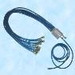 | 49261-5925600 | Приспособ. для сбора топлива из отключенных цилидров  (Предназначено для воспроизведения на месте режимов диагностирования «полная нагрузка» и «полный расход топлива» дизельных двигателей)  Габаритные размеры, мм:  Масса,кг.: | 21587
52 |  | 49261-5964004 | Ключ специальный для снятия регулировочных гаек сцепления а/м Урал 375Д  Габаритные размеры,мм: ф25х120 | 652
53 |  | 49271-4104640 | Приспособление для замены пружины  Габаритные размеры,мм: 475х74х30  Масса, кг.: | 15009
54 | 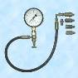 | 49273-5925100 | Приспособление для проверки давления в системе смазки  Габаритные размеры,мм: 735х205х50  Масса, кг.: | 23229
55 |  | 49279-5926000 | Приспособ. для проверки гидропривода рулевого управления  Габаритные размеры,мм: 120х175х65  Масса, кг.: | 24087
56 |  | 4967-5916000 | Приспособление для проверки свободного и рабочего хода  педалей тормоза и сцепления  Габаритные размеры,мм: 90х178х115  Масса, кг.: | 19779
57 |  | 5984-4103003 | Головка для гаек крепления ниппелей, штуцеров топливных насосов двиг. ЯМЗ-236  Габаритные размеры,мм: ф34х55  Масса, кг.: | 2643
58 |  | 5984-4103030 | Головка для штуцеров топливного насоса  Габаритные размеры,мм: ф36х50  Масса, кг.: | 2857
59 |  | 5984-5925000 | Приспособ-е для сборки-разборки секций ТНВД 33.1111060  Габаритные размеры,мм: 200х184х70  Масса, кг.: | 12483
60 |  | 5986-3142001 | Оправка для напрессовки торцового уплотнения  Габаритные размеры,мм: ф60х55  Масса, кг.: | 7368
61 | 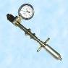 | 5986-3305000СБ | Компрессометр универсальный  Габаритные размеры,мм: ф40х270  Масса, кг.: | 11611
62 |  | 5986-4016000 | Индикатор  Предназначен для проверки люфтов рулевого управления  Габаритные размеры,мм: 280х145х50  Масса, кг.: | 17125
63 |  | 5986-4054000 | Прибор для поверки люфтов. (Ппредназначен для замера  радиального зазора деталей шкворневых соединений и замера люфтов в подшипниках  ступиц колес  Габаритные размеры,мм: 225х135х40  Масса, кг.: | 11751
64 |  | 5986-5939100 | Приспособление для опрессовки систем охлаждения  Габаритные размеры,мм: 178х90х115  Масса, кг.: | 19925
ИТОГО: |  |  |  | 756007

